SOLADOUR DESCRIPTIF

[Appartement AIRE SUR L'ADOUR](https://www.leboncoin.fr/ventes_immobilieres/1828823871.htm)

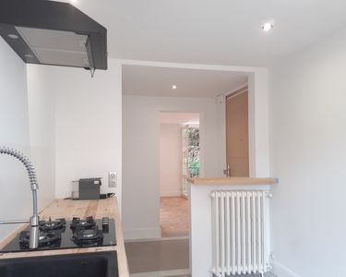

[Appartement AIRE SUR L'ADOUR](https://www.leboncoin.fr/ventes_immobilieres/1828823871.htm)

139 000 €

76 M2 3 PIECES

Appartement T3 entièrement rénové à 2 minutes à pieds du centre-ville d'Aire sur l'Adour. Rénovation de haute qualité: béton ciré, menuiserie neuve, volet électrique...

Composée d'une cuisine séparée, ouverte sur un grand séjour très lumineux, deux baies vitrées et balcon, deux grandes chambres, une salle de bain, WC lavabo séparé.

A L'extérieur, cave, garage fermé, place de parking, grand parc arboré donnant sur l’Adour.

Situé au premier niveau d'une résidence de 3 étages

Aire-sur-l'Adour est une commune du Sud-Ouest, située dans les Landes. La ville est reliée à l'A65. 6000 habitants